Календарь цветовода : Календарь цветовода

Группы цветов: летники, двулетники, многолетники.

Летники характеризуются большим разнообразием по высоте – от растений, достигающих высоту более метра (космея, клещевина), до небольших ( портулак, лобелия). Отличаются летники и по характеру роста – от ампельных (настурция), вьющихся (горошек душистый, ипомея) до прямостоячих стройных растений (дельфиниум, люпин. клещевина), до небольших. Цветы многих летников очень душистые (резеда, гвоздика Шабо, табак душистый), некоторые имеют пахучие листья (герань, артемизия). Летники размножаются семенами, некоторые - черенками (петуния, горошек душистый, сальвия). Высаживают в открытый грунт в мае, а рассаду растений – после 5-10 июня.

Двулетниками называют растения, достигающие декоративной ценности на второй год выращивания: семена высеивают весной или в начале лета. А цветут они следующий год. Отдельные растения могут цвести в первый год жизни (виола). В первый год растения развивают листья в виде прикорневой розетки, а во второй год – цветоносные побеги и семена. Это: анютины глазки, гвоздика турецкая, колокольчик, мальва, наперстянка, незабудка, маргаритка.

Многолетники – это растения, прирастающие на одном месте и сохраняющие декоративность в течение нескольких лет. Их цветение и плодоношение не ограничивается одним вегетационным периодом, а каждый год возобновляется и продолжается несколько лет. Это: водосбор, ирис, купальница, пион, нивяник, флокс метельчатый, спаржа, фиалка и др.

Словарь цветов, язык цветов

Один из атрибутов праздника – подарок. Красиво и правильно подобранный букет может сам быть отличным подарком. Знания символики в флористике помогут помочь в жизни, потому что каждый цветок не только красив внешне, но и служит символом определенных чувств человека.

Астра – печаль Ландыш – вернувшееся счастье

Василек – деликатность Лилия – юность, невинность

Гвоздика – благочестие Нарцисс – кротость, себялюбие

Георгин – признательность Роза - любовь

Гиацинт – забава, шутка Сирень – волнения в любви

Жасмин – любезность Тюльпан - счастье

Колокольчик – постоянство Фиалка - скромность

Лаванда - недоверие Орхидея – радость

Цветовые ассоциация:

- красный – страсть, отвага, любовь
- красный зеленым – Новый год, Рождество
- оранжевый – тепло, солнце, энергия
- желтый – счастье, богатство, осторожность
- желто-зеленый – ревность
- голубой – спокойствие, сдержанность, истина
- коричневый – осень, земля
- серый, серебристый – возраст, опыт, скорбь, страх
- черный – траур, несчастье, зло, колдовство
- белый – чистота, невинность, девичество, снег, свет, зима.

Что читать?

Что читать?

Что читать?

- Поем, танцуем и рисуем. – 2005.- Вып. 6-й, с.20.

- Тюльдюков, В.А. Газоноведение и озеленнение
территорий // В.А. Тюльдюков, И.В. Кобзоев, И.В.
Парахин. – М.: Колос,2005. – 264 с.

- Никитинский, Ю.И. Приемы цветочного оформления // Ю.И. Никитинский, Г.К. Тавлинова.- Россельхозиздат, 1985. – 238 с.

- Дрягина, И.В. Цветы для Подмосковья // И.В.Дрягина, Д.Б.Кудрявец, - Московский рабочий, 1986. – 175 с.

- Тавлинова, Г.Н. Ранние весенние цветы // Г.Н.Тавлинова. – Лениздат, 1990. – 92 с.

- Терлецкий, В.К. Декоративные растения для вашего дома // В.К.Тарлецкий. – М.: Лесная промышленность, 1989. – 143 с.

7. Чувикова, А.А. Учебная книга цветовода // А.А.Чувикова, С.П.Потапов. – М.: Колос, 1980. – 223 с.

Отдел культуры администрации Яльчикского района
Яльчикская районная модельная библиотека
Информационный центр

Оазис добра

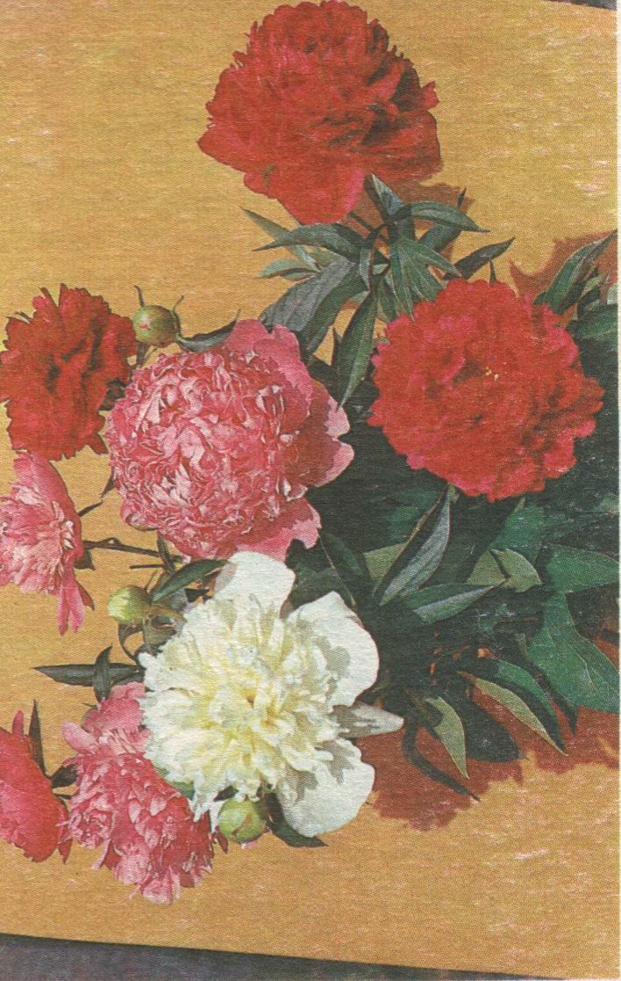

Из серии «Ваш цветник»
2005 г.

